
COMUNE DI MONTAPPONE

Provincia di Fermo

Viale G. Leopardi, 12 63835 MONTAPPONE - C.F.:81001810449; P. IVA: 00371340449
tel 0734/760426 - fax 0734/760709
info@comunemontappone.it; certificata@pec.comune.montappone.fm.it

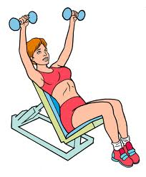

L’AMMNISTRAZIONE COMUNALE ORGANIZZA UN

CORSO DI GINNASTICA DOLCE « OVER 50 »

Anno 2024/2025

presso la PALESTRA COMUNALE

LE LEZIONI SARANNO TENUTE DALLA PROF.SSA MONICA CARASSAI E SI SVOLGERANNO IL MERCOLEDI’ E IL VENERDI’ DALLE ORE 20:30 ALLE ORE 21:30.

L’INIZIO DEL CORSO E’ FISSATO PER IL GIORNO
MERCOLEDI’ 16 OTTOBRE 2024

TARIFFE

- RESIDENTI OVER 50 CORSO GRATUITO
- RESIDENTI DAI 40 AI 50 ANNI INTERO CORSO EURO 52,00
- NON RESIDENTI OVER 50 INTERO CORSO EURO 52,00
- NON RESIDENTI DAI 40 AI 50 ANNI INTERO CORSO EURO 78,00

GLI INTERESSATI POSSONO ISCRIVERSI AL CORSO COMPILANDO IL MODULO DISPONIBILE PRESSO L’UFFICIO ANAGRAFE DEL COMUNE E ALLEGANDO IDONEO CERTIFICATO MEDICO.

Il Sindaco
F.to Mario Clementi

